붙임 ① (표준서식, 훈련생 작성용)

IT 프로젝트 개발 계획서(안)

(「커피전문점 마이크로서비스 통합 플랫폼
(TORI COFFEE)」)

2025.12.18~2026.01.20

훈련과정명  (소속) | 클라우드 데브옵스 프론트엔드&백엔드 자바(JAVA) 풀스택  (중앙정보기술인재개발원)
팀 명 | 브리또
팀장 성명 | 서재홍
팀원 성명 | 박윤호
팀원 성명 | 하성호
팀원 성명 | 이주희
지도교사 | 정지웅

- 개 요

□ 프로젝트명
- TORY COFFEE 커피전문점 마이크로서비스 통합 플랫폼

□ 개발 배경 및 필요성
- 마이크로서비스 아키텍처는 소프트웨어를 작은, 독립적인 서비스로 분할하는 개발 방법론임
- 물리적인 하드웨어 인프라 구축 없이 클라우드 플랫폼을 통한 서비스를 구현하고자 함
- 대규모 시스템을 더 효율적으로 구축하고 유지 보수하는 데 도움이 됨
- 서비스별 독립적인 배포 및 확장이 가능하여 운영 효율성 향상이됨

□ 개발목표
- Java/Spring Boot 기반 마이크로 서비스 통합 플랫폼 구축
- Spring Cloud를 활용한 서비스 디스커버리 및 API 게이트웨이 구현
- RabbitMQ를 통한 비동기 메시지 처리 시스템 구축
- AWS EKS/Docker 기반 클라우드 배포 환경 구성
- JWT 기반 보안 인증 시스템 구현

□ 기존 서비스(플랫폼)에 관한 고찰
- 마이크로서비스 아키텍처를 구현하고 관리하기 위해 다양한 플랫폼과 도구들이 개발됨
- Kubernetes, Docker, Amazon Web Services (AWS) 등이 있음
- Spring Boot와 Thymeleaf로 코드를 구현하여 Docker를 활용한
AWS EKS 배포

□ 산출물

산출물 | 설명 | 담당
ERD | 데이터베이스 구조 설계서 | 서재홍
시스템 아키텍처 | MSA 구조 및 기술 스택 문서 | 서재홍
화면설계서 | 각 화면별 UI 상세 설계 | 하성호
멘토링 일지 |  | 박윤호
발표 PPT | 최종 발표 자료 | 이주희

- 주요 기능

주요 기능 명칭 | 주요 기능에 관한 상세 설명(명세)
서비스 디스커버리 | Netflix Eureka 서버를 구축하여 마이크로 서비스 등록 및 발견
API 게이트웨이 | Spring Cloud Gateway를 구축하여 서비스 라우팅 및 로드벨런싱
메시지 큐잉 | RabbitMQ를 통한 마이크로 서비스 간 메시지 발행 및 구독
회원 관리 | 회원 등록, 로그인, 인증관리
상품 관리 | 커피 메뉴 등록, 조회, 옵션 및 영양정보 관리
주문 관리 | 장바구니, 주문 생성, 주문 상태 관리, 결제 처리
재고 관리 | 재료 재고 현황 관리, 주문 시 자동 재고 차감
게시판 | 공지사항, FAQ, 1:1 문의 및 답변 관리
관리자 기능 | 회원 관리, 상품 관리, 문의 관리, 통계
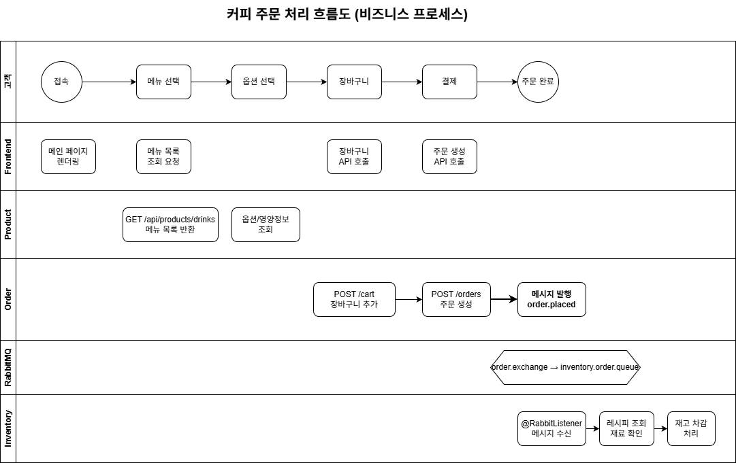

- 시스템 구조

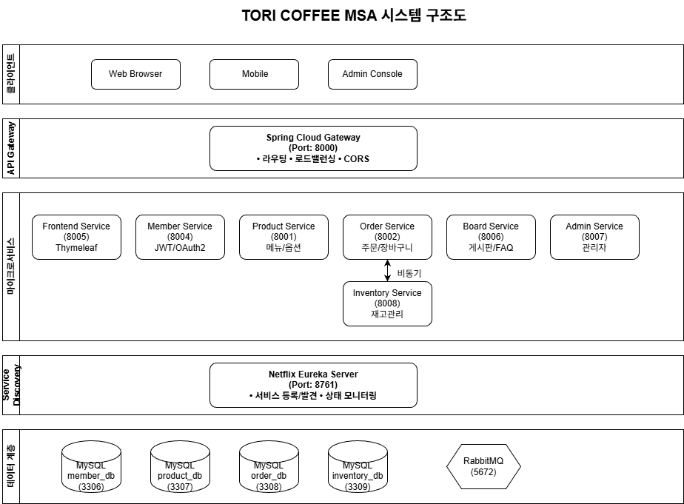

3.1 구성요소

구성요소 | 설명 | 개발환경 및 구현방법
Service Discovery | 마이크로서비스 등록/발견, 상태 모니터링 | Netflix Eureka Server (8761)
API Gateway | 요청 라우팅, 로드벨런싱, CORS 처리 | Spring Cloud Gateway (8000)
DB | 회원 상품, 주문, 재고 데이터 관리 | MYSQL 8.0 (서비스별 분리)
Mwssage Queue | 주문 시 재고 서비스로 메시지 비동기 전달 | RabbitMQ 3.x
Backend Services | 회원, 상품, 주문, 게시판, 재고, 관리자 서비스 | Spring Boot 3.1.5, JPA
Frontend | 웹 사용자 인터페이스, API 프록시 | Thymeleaf, RestTemplate
Container | 서비스 컨테이너화 및 오케스트레이션 | Docker, Kubernetes (AWS EKS)

3.2 Kubernetes 배포 구조

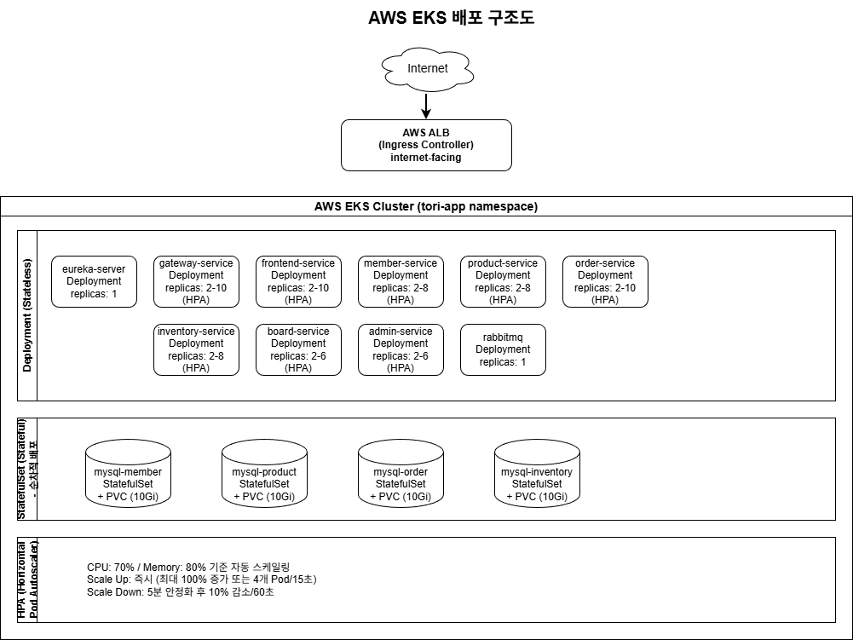

구성요소 | Workload Type | 설명
MYSQL (4개) | Statefulset | 영구 스토리지(PVC), 순차적 배포/삭제, Headless Service
RabbitMQ | Deployment | Stateless 메시지 브로커
Spring 서비스 | Deployment | Stateless 애플리케이션, HPA로 자동 스케일링
Ingress | ALB | AWS ALB 로드벨런서, 경로 기반 라우팅

HPA
- CPU 70%, Memory 80% 기준 자동 스케일링
- 최소 2개 ~ 최대 10개 pod

3.3 서비스 포트 구성
서비스 | 포트 | 데이터베이스
Eureka Server | 8761
Gateway Service | 8000
Frontend Service | 8005
Member Service | 8004 | member_db (3306)
Product Service | 8001 | product_db (3307)
Order Service | 8002 | order_db (3308)
Board Service | 8006 | member_db (3306)
Inventory Service | 8008 | inventory_db (3309)
Admin Service | 8007 | member_db (3306)

  - 서비스간 통신 흐름도

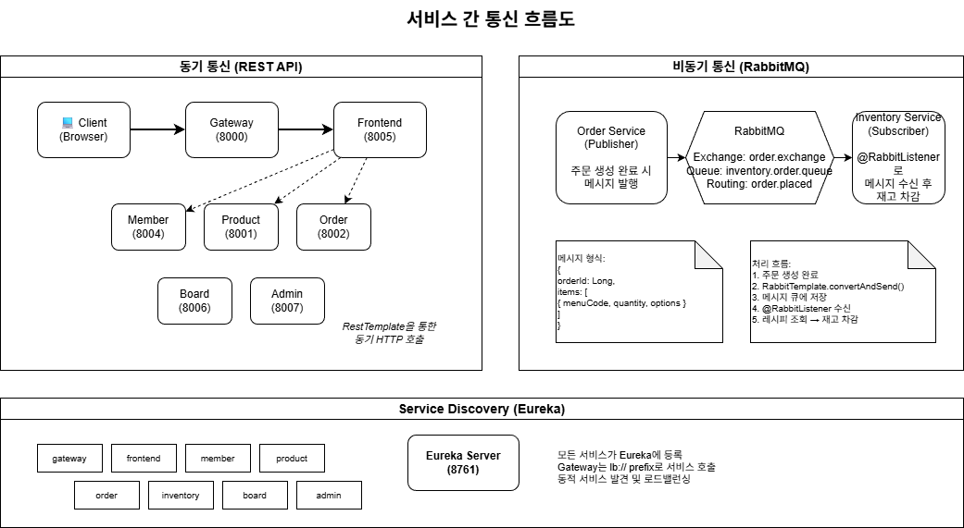

- 프로젝트 개발 일정 (WBS)

4.1 WBS 개요
단계 | 기간 | 주요 활동
- 계획/분석 | 1주차 | 목표 정의, 요구분석, 계획서 작성
- 설계/구현 | 2주차 | 시스템 구조 설계, 기능 구현, DB 구축
- 통합/배포 | 3주차 | 기능 통합, 테스트, 배포, 발표

4.2 상세 WBS

작 업 명 | 담당자 | 개발 일정 |  |  | 비고
작 업 명 | 담당자 | 1 W | 2 W | 3 W
1. 계획
- 목표정의 | 전체 |  |  |  | 2일 소요
- 계획서 작성 | 전체
- 요구사항 분석 | 전체
- 계획서 작성 | 전체
2. 설계
- 시스템 아키텍처 | 전체 |  |  |  | 4일 소요
- ERD 설계 | 전체
- 화면 설계 | 서재홍
3. 구현
- Eureka Server | 전체 |  |  |  | 3일 소요
- Gateway Service | 전체
- Member Service | 하성호
- Product Service | 이주희
-Order Service | 박윤호
- Board Service | 하성호
- Inventory Service | 박윤호/이주희
- Admin Service | 하성호
- Front Service | 전체
4. 통합 및 테스트
- 서비스 통합 | 박윤호/서재홍 |  |  |  | 9일 소요
- RabbitMQ 연동 | 박윤호
- 단위/통합 테스트 | 전체
- 오류 수정 | 전체
5. 배포 및 발표
- Docker 컨테이너화 | 서재홍 |  |  |  | 2일 소요
- k8s(EKS) 배포 | 서재홍
- 최종 발표자료 작성 | 전체

- 조직 구성 및 업무 분장

5.1 팀원 구성
이름 | 역할 | 담당업무
서재홍 | 시스템 아키텍트/인프라/프론트엔드 | Frontend Service 개발, 시스템 아키텍처 설계, Docker/k8s 배포
박윤호 | 시스템 아키텍트/백엔드 개발/DB 설계 | Order service, Inventory Service 개발, RabbitMQ 설계, REST API 구현, ERD 설계, 데이터 모델링
이주희 | 시스템 아키텍트/백엔드 개발/DB 설계 | Product Service, Inventory Service 개발, REST API 구현, ERD 설계, 데이터 모델링
하성호 | 시스템 아키텍트/백엔드 개발/DB 설계 | Member Service, Board Service, Admin Service 개발 REST API구현, ERD 설계, 데이터 모델링

5.2 서비스별 담당자

서비스 | 담당 업무 | 담당자
Eureka Server | 서비스 디스커버리, 상태 모니터링 | 전체
Gateway Service | API 라우팅, 로드벨런싱, CORS | 전체
Frontend Service | 웹 UI, Thymeleaf 템플릿, API 프록시 | 서재홍
Member Service | 회원가입, 로그인, JWT | 하성호
Product Service | 메뉴 조회, 옵션/영양정보 관리 | 이주희
Order Service | 장바구니, 주문 생성, 결제처리 | 박윤호
Inventory Service | 재고 관리, 주문 시 자동 재고 차감 | 박윤호, 이주희
Board Service | 공지사항, FAQ, 1:1 문의 관리 | 하성호
Admin Service | 관리자 기능, 회원/문의관리 | 하성호
RabbitMQ | 주문.재고 연동 메시지 큐 설계 | 박윤호
Docker/K8s 배포 | 컨테이너화, EKS 배포, HPA 설정 | 서재홍
ERD/DB 설계 | 데이터 모델링, MySQL 스미카 설계 | 전체

5.3 역할별 상세 업무

역할 | 담당업무
시스템 아키텍트 | MSA 아키텍처 설계, 서비스 간 통신 흐름 설계, Spring Cloud 구성 (Eureka, Gateway), RabbitMQ 메시지 큐
백엔드 개발 | 각 마이크로서비스 비즈니스 로직 구현, JPA 엔티티 및 Repository 개발, REST API 구현, API 연동
프론트엔드 개발 | Thymeleaf 템플릿 개발, UI/UX 구현, 반응형 웹 디자인
DB 설계 | ERD 설계, 서비스별 MySQL 데이터베이스 구축, 테이블 설계 및 관계 정의
인프라/DevOps | Docker 컨테이너화, Kubernetes(AWS EKS) 배포, ECR 이미지 관리, HPA설정

- 개발 환경

6.1 개발 도구
구분 | 도구 | 용도
IDE | Intellij IDEA / VS Code | 코드 작성 및 디버깅
버전관리 | Git, GitHub | 소스 코드 버전 관리
빌드도구 | Gradle | 프로젝트 빌드 및 의존성 관리
API 테스트 | curl | REST API 테스트
DB 관리 | H2 Console(로컬), MySQL(K8S) | 데이터베이스 조회/관리
컨테이너 | Docker Desktop / Docker CLI | 이미지 빌드 및 컨테이너 실행
K8s 관리 | kubectl | 클러스터 리소스 관리
AWS | AWS Console | EKS, ECR, ALB등 리소스 관리
AWS | AWS CLI | AWS 리소스 CLI 관리
EKS | eksctl | EKS 클러스터 생성/관리

6.2 기술 스택

구분 | 기술 | 버전 | 비고
Language | Java | 17 | LTS
Framework | Spring Boot | 3.1.5
Cloud Framework | Spring Cloud | 2022.0.4
Service Discovery | Netflix Eureka |  | Spring Cloud Netflix
API Gateway | Spring Cloud Gateway
ORM | Spring Data JPA/Hibernate
Database (로컬) | H2 |  | In-memory, 개발용
Database (K8s) | MySQL | 8.0 | StatefulSet 배포
Message Queue | RabbitMQ | 3.X | Spring AMQP
Authentication | JWT (JJWT) | 0.11.5 | HS512 알고리즘
Security | Spring Security
Template Engine | Thymeleaf
Build Tool | Gradle | 7.x+
Container | Docker | Latest
Orchestration | Kubernetes |  | AWS EKS
Container Registry | AWS ECR
Load Balancer | AWS ALB |  | Ingress Controller
Storage | AWS EBS | gp2 | PersistentVolume

- 기대 효과 및 활용 분야

7.1 기대효과

- 확장성 향상 : 마이크로서비스는 각 서비스를 독립적으로 배포하고 확장할 수 있으므로 시스템의 전체적인 확장성과 유연성을 향상함
- 개발 생산성 증대 : 마이크로서비스는 각 서비스를 작은 단위로 분할하여 개발 및 배포 프로세스를 가속화
- 기술 다양성 : 마이크로 서비스 아키텍처는 각 서비스가 독립적으로 개발되므로 다양한 기술을 적용 가능
- 클라우드 최적화 : 마이크로서비스는 클라우드 네이티브 환경에서 개발되고 운영되는 데 이상적임
- 장애 격리 : 한 서비스의 장애가 전체 시스템에 영향을 미치지 않음

7.2 활용 분야

- 전자 상거래 : 온라인 쇼핑몰, 결제 시스템
- 물류/배송 : 주문관리, 배송 추적 시스템
- F&B : 프렌차이즈 주문/ 재고 관리 시스템

- 위험 요소 및 대응 방안

위험 요소 | 영향도 | 대응 방안
서비스 간 통신 장애 | 높음 | Circuit Breaker 패턴 적용, 재시도 로직 구현
데이터 일관성 문제 | 중간 | Saga 패턴 검토, 이벤트 소싱 고려
인증 토큰 탈취 | 높음 | HTTPS 적용, 토큰 만료 시간 단축, Refresh Token 활용
서비스 장애 전파 | 높음 | 헬스 체크, 자동 복구, 로드벨런싱
배포 실패 | 중간 | Blue-Green 배포, 롤백 전략 수립

